- Descripción de la Evaluación
- Nombre de la Evaluación: | Disuasión y prevención del delito
- Fecha de Inicio de la Evaluación: |  | - Fecha de Término de la Evaluación:
01/01/2025 |  | 01/07/2025
  - Nombre de la persona responsable de darle seguimiento a la evaluación y nombre de la unidad administrativa a la que pertenece:
Mtro. Jesús Candelario Mendoza Bustamante, Asuntos Jurídicos de la Dirección de Servicios de Apoyo.
  - Objetivo General de la Evaluación:
Contribuir a la mejora de la consistencia y orientación a resultados del Programa presupuestario (Pp) [E081 Disuasión y Prevención del Delito], a través del análisis y valoración de los elementos que integran su diseño, planeación e implementación, a fin de generar información relevante que retroalimente su diseño, gestión y resultados.
  - Objetivos Específicos de la Evaluación:
- Analizar y valorar los elementos que constituyen el diseño del Pp y su consistencia con el problema o necesidad de política pública que se atiende;
- Analizar y valorar los instrumentos de planeación y orientación a resultados con los que cuenta el Pp;
- Analizar y valorar la estrategia de cobertura o de atención de mediano y de largo plazos, así como, en su caso, los mecanismos de focalización, conforme a la población objetivo del Pp;
- Analizar y valorar los principales procesos establecidos para la operación del Pp, los sistemas de información que lo soportan y sus mecanismos de transparencia y rendición de cuentas;
- Analizar y valorar los instrumentos que permitan medir el grado de satisfacción de los usuarios o destinatarios de los bienes y/o servicios que produce o entrega el Pp, así como sus resultados;
- Valorar los resultados del Pp respecto a la atención del problema o necesidad para la que fue creado.
  - Metodología Utilizada en la Evaluación:
Trabajo de escritorio, mediante el cumplimiento de los Términos de Referencia para la Evaluación de Consistencia y Resultados
Instrumentos de Recolección de Información:
Cuestionarios: | Entrevistas: | Formatos: | Especifique:
X |  | X | Esquema de la Evaluación  de Consistencia y Resultados
Descripción de las Técnicas y Modelos Utilizados:
En cuanto al proceso operativo de la evaluación, seguido por los responsables de la evaluación, este contempló dos fases, mismas que se describen de forma resumida en el siguiente listado:
- Recolección de información: fase que consideró los procesos inherentes a recabar la información pertinente y necesaria para el análisis sistemático realizado en apego a los TdR aplicados.
- Análisis de Gabinete: fase que contempló todos los procesos y procedimientos de análisis minucioso, así como la conformación de los documentos bases para la obtención de resultados y hallazgos de la evaluación.

- Principales Hallazgos de la Evaluación
  - Describir los Hallazgos más Relevantes de la Evaluación:
La disuasión y prevención del delito, se aborda a través de diversas estrategias, incluyendo la Ley de Seguridad Pública, la Ley General del Sistema Nacional de Seguridad Pública, y la coordinación entre diferentes sectores. Se busca la prevención desde un enfoque transversal, involucrando a la sociedad civil y a diversos organismos. La Ley de Seguridad Pública también establece mecanismos para la prevención, investigación y sanción de delitos, así como la atención a las víctimas.
El Pp busca fortalecer la prevención del delito y la violencia con participación ciudadana, atender las problemáticas que causan la violencia contra la familia, las mujeres y los grupos vulnerables; disminuir las expresiones de conductas antisociales o de riesgo, como la pérdida de valores, farmacodependencia, alcoholismo, tabaquismo y el narco cultura; con acciones programáticas, interdisciplinarias y en el marco de la transversalidad.
  - Señalar cuáles son las principales Fortalezas, Oportunidades, Debilidades y Amenazas (FODA), de acuerdo con los temas del programa, estrategia o instituciones.
    - Fortalezas y Oportunidades:
- Se tiene identificado el objetivo del Pp.
- Se cuenta con plantilla de personal con perfil necesario para la elaboración de MIR.
- Dentro de la Ley de Ingresos y Presupuesto de Egresos del Estado de Sinaloa, se asigna un presupuesto específico de la UR del Pp.
    - Debilidades y Amenazas:
- No se establecen los mecanismos de medición para los bienes o servicios que se prestan, no se cuenta con indicadores de género ni se establecen criterios CREMAA para los indicadores actuales de la MIR.
- Establecer manuales de Procedimientos internos sobre las actividades que realiza el Pp.
- Que el área de estadísticas concentre la información sobre las actividades que se realizan en el Pp.
- Falta de capacitación al personal que elabora la MIR
- No se cuenta con personal con perfil para generar la información estadística ni se tiene un instrumento que permita conocer el cambio, impacto o transformación generado en la Población beneficiaria tras la intervención realizada por el Pp.
- Inconsistencia en Resultados
- No contar con fuentes estadísticas para generar la información confiable, de acuerdo a los cumplimientos de los objetivos de Pp.
- No tener información sistematizada que permita tener la demanda total de los bienes o servicios

- Conclusiones y Recomendaciones de la Evaluación
  - Describir brevemente las conclusiones de la evaluación:
En conclusión, la creación del Pp E081 Disuasión y Prevención del Delito, está orientado a contribuir y resolver los problemas de seguridad pública que aquejan a la entidad, según los documentos de diagnóstico que los sustentan, sin embargo, en el Pp, no están definidos las actividades en su totalidad, no se reflejan de manera clara y específica, detectando que existe una deficiencia institucional por falta de interés y conocimiento, lo que no permite conocer información real para la medición del indicador, observando que la MIR, no fue elaborada con conciencia de las actividades que se llevan a cabo para el Pp, detectando la falta de compromiso y capacitación del servidor público, lo que no permite que los objetivos se cumplan de la manera más óptima, no solo por lo ya señalado en el análisis FODA, sino por la falta compromiso y capacitación en el servidor público.

Derivado de la evaluación del programa se tiene que la Valoración Final de los resultados fue de 1.4 a través de la asignación de niveles en cada pregunta valoradas de forma cuantitativa.

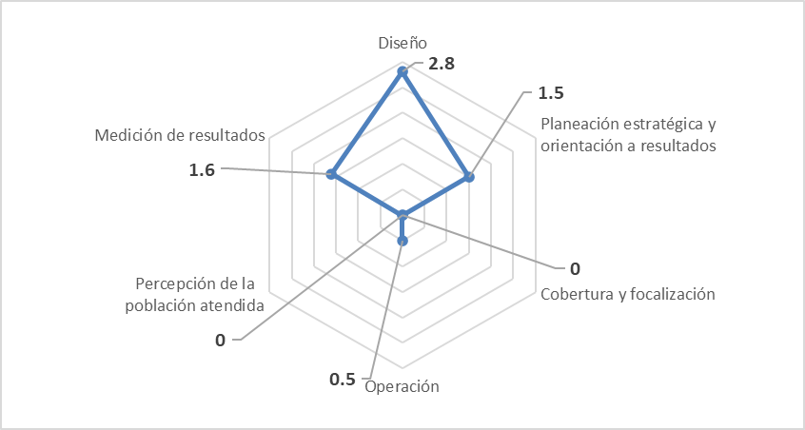

  - Describir las recomendaciones de acuerdo a su relevancia:
- Comisionar, capacitar y estimular al personal encargado de la elaboración de la MIR.
- Modificación a la MIR y establecer criterios de análisis de la población, así como establecer indicadores de género y que cuenten con los Criterios CREMAA.
- Elaborar un manual de procesos y procedimientos establecidos y estandarizados.
- Elaborar e implementar un instrumento de medición para identificar la satisfacción de la población atendida.
- Establecer instrumento que permita conocer el cambio en la población beneficiaria.
- Elaborar un instrumento que permita la medición del grado de satisfacción de la población atendida.
- Sistematizar la información que permita conocer los bienes y/o servicios entregados.

- Datos de la Instancia Evaluadora
Nombre del Coordinador de la Evaluación:
Juan Diego Millán López
Cargo:
Director de Evaluación
Institución a la que Pertenece:
Gobierno del Estado de Sinaloa
Principales Colaboradores:
Brenda Paola Torres González
Correo Electrónico del Coordinador de la Evaluación:
juan.millan@sinaloa.gob.mx
Teléfono:
(667) 758 7000 Ext. 1493

- Identificación del (os) Programa(s)
  - Nombre del (os) Programa(s) Evaluado(s):
Disuasión y prevención del delito
  - Siglas:
DPD
  - Ente Público Coordinador del (os) Programa(s):
Secretaría de Seguridad Pública
  - Poder Público al que Pertenece(n) el(los) Programa(s):
Poder Ejecutivo: | Poder Legislativo: | Poder Judicial: | Ente Autónomo:
X

  - Ámbito Gubernamental al que Pertenece(n) el(los) Programas):
Federal: | Estatal: | Local:
 | X
  - Datos de (los) Titular (es) de la(s) Unidad(es) Administrativa(s) a Cargo de (los) Programa(s) (nombre completo, correo electrónico, unidad administrativa y teléfono con clave lada):
    - Nombre completo:
Lic. Juan Carlos Muñoz Molano
    - Correo Electrónico:
asuntosjuridicosdsa@sinaloa.gob.mx
    - Unidad Administrativa:
Dirección de Servicios de Apoyo
    - Teléfono con clave lada:
Tel. (667) 758 74 00 IP. 16841

- Datos de la Instancia Evaluadora
  - Tipo de Contratación:
Adjudicación Directa: |  | Invitación a Tres:
Licitación Pública Nacional: |  | Licitación Pública Internacional:
Otro (especificar): | No aplica
  - Unidad Administrativa Responsable de Contratar la Evaluación:
La Dirección de Evaluación adscrita a la Subsecretaría de Planeación, Inversión y Financiamiento de la Secretaría de Administración y Finanzas, Gobierno del Estado de Sinaloa fue la instancia evaluadora de la presente evaluación
  - Costo Total de la Evaluación:
La evaluación se llevó a cabo a través de la Dirección de Evaluación adscrita a la Subsecretaria de Planeación, Inversión y Financiamiento de la Secretaría de Administración y Finanzas, Gobierno del Estado de Sinaloa, ajena a la unidad responsable del Pp
  - Fuente de Financiamiento:
Recurso estatal

- Difusión de la Evaluación
  - Difusión en Internet de la Evaluación:
evalua.sinaloa.gob.mx/
  - Difusión en Internet del Formato:
evalua.sinaloa.gob.mx/

